一步一步跟我学写易程序一

今天我们学习书写一个简单的数据库应用程序，此程序用作完成学生情况查询功能，即用户输入一个学生学号（6位数字文本），程序自动从数据库中查找出对应的学生情况并显示出来。

- 数据库部分：
根据本程序的需要，数据库的字段列表如下：
  - 学号 类型为“文本型”，字段长度为6；
  - 学生情况 因为学生情况文本长度不定，所以类型设置为“备注型”。

在书写程序前，应该先使用“数据库->结构编辑器”菜单功能建立此数据库，数据库建立完毕后保存名称为“学生”。

具体步骤图示如下（以后教程将不再重述）：
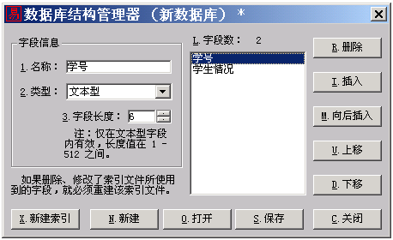
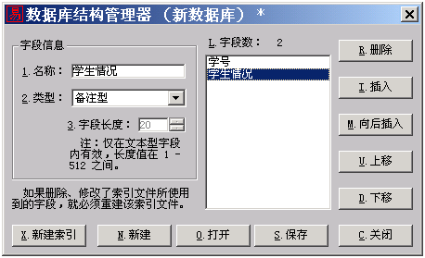
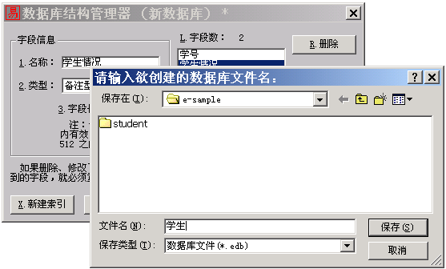
数据库创建完毕后将产生两个文件：“学生.edb”、“学生.edt”，“学生.edb”是主数据库文件，“学生.edt”是辅助文件，用作保存数据库中的备注字段。

二、输入初始数据：
为了演示程序功能，我们使用“数据库->记录编辑器”菜单功能打开所创建的数据库，并加入一些初始数据，具体步骤图示如下（以后教程亦不再重述）：
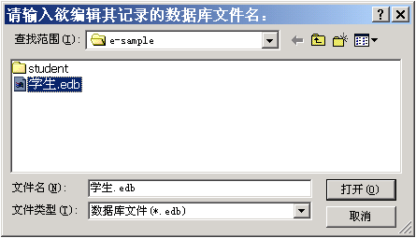
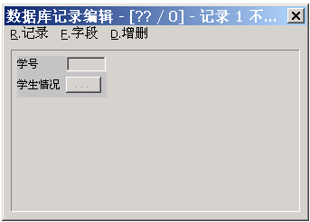

按下“Ctrl-N”组合键或者选择“增删->添加空记录”菜单功能加入一条空记录：
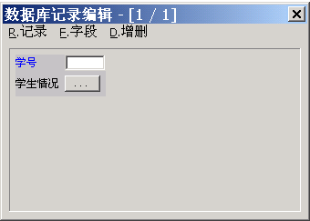
输入记录内容：
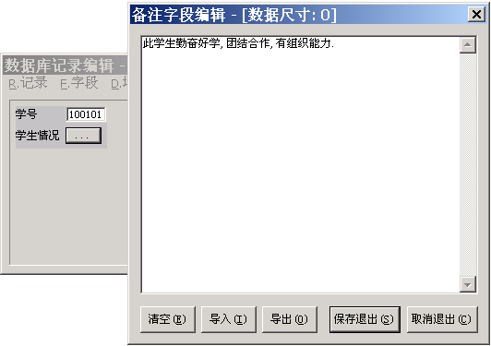
依照上面方法顺序随意输入数条记录数据。

三、编写处理程序：
- 界面部分：
根据功能需求，程序应该接受用户输入的一个六位学号文本，然后从数据库中查找出对应学号的学生情况，并显示出来。所以需要一个单行编辑框用作输入学号，还需要一个只读的多行编辑框用作显示所查询出来的学生情况文本。
设计完毕的界面如下：
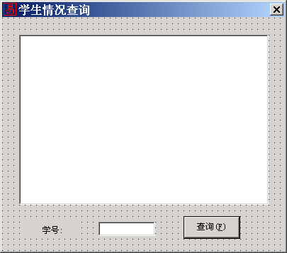
其中的单元属性特殊设置如下：
编辑框1（“学号”标签右边的单行编辑框）： 最大允许长度=6；输入方式=“整数文本输入”；
编辑框2（中间的多行编辑框）： 是否允许多行=真；滚动条=“纵向滚动条”；输入方式=“只读方式”；
按钮1（编辑框1右边的按钮）： 类型=“默认”；

- 代码部分：
本程序的代码列表如下：

窗口程序集：窗口程序集1

------------------------------

子程序：__启动窗口_创建完毕

如果真 (打开 (“学生”, , , , , , ) ＝ 假)
信息框 (“无法打开学生情况数据库”, 0, )
结束 ()
如果真结束

------------------------------

子程序：__启动窗口_将被销毁

关闭 ()

------------------------------

子程序：_按钮1_被单击

如果真 (取文本长度 (编辑框1.内容) ≠ 6)
信息框 (“学号必须是六位数字!”, 0, “错误”)
返回 ()
如果真结束
如果 (查找 (读 (“学号”) ＝ 编辑框1.内容))
编辑框2.内容 ＝ 读 (“学生情况”)
否则
编辑框2.内容 ＝ “未找到对应学号” ＋ #左引号 ＋ 编辑框1.内容 ＋ #右引号 ＋ “的学生情况!”
如果结束

程序分析：
本程序共有三个子程序，分别用作处理来自窗口的三个事件（有关易语言中的事件处理机制请见易语言知识库中的对应章节）：
- __启动窗口_创建完毕；
- __启动窗口_将被销毁；
- _按钮1_被单击。

在启动窗口创建完毕后，系统将自动调用“__启动窗口_创建完毕”子程序。由于“窗口创建完毕”事件是该窗口所接收到的第一个事件，所以我们在此事件的处理子程序中打开我们需要查询的学生数据库，如果发现打开失败，则提示信息后终止程序的运行（当然也可以有另外的处理办法，如创建一个新数据库，在此程序中只是为了简单起便）。
当启动窗口即将被销毁时，系统将自动调用“__启动窗口_将被销毁”子程序。由于“窗口将被销毁”事件是该窗口所接收到的最后一个事件，所以我们在此事件的处理子程序中关闭我们先前所打开的学生数据库（如果不关闭，易程序退出后系统会自动将其关闭。但是按照良好的编程风格，数据库一旦不再使用应该及时将其关闭。）
当用户在编辑框中输入完毕欲查询的学生编号并按下查询按钮（按钮1）时，系统将自动调用“_按钮1_被单击”子程序，在此子程序中程序首先判断用户输入的学号文本长度是否为所需要的六位，如果不是六位，则报告出错。然后调用“查找”命令在当前所打开的学生数据库中寻找匹配的学号，如果找到，则读入对应的“学生情况”字段内容并显示，否则显示“未找到对应学号”信息。
注：
- 当用户按下回车键时，由于按钮1的类型为“默认”，所以系统将认为等同于按下了按钮1；
- 有关数据库打开、关闭、查找方面的知识请查阅帮助中易语言知识库中的数据库开发手册。

至此，本程序编写完毕，运行界面如下图。
